PELATIHAN MC DAN PROTOKOL PADA ACARA FORMAL DAN  INFORMAL BAGI IBU-IBU PKK DI KECAMATAN PANTAI LABU  Penulis¹, Penulis² : Muya Syaroh Iwanda Lbs, Asrindah Nasution, Azizah Hanum  1)Ilmu Komunikasi, Universitas Dharmawangsa  ^{2) Ilmu Asm.Bisnis}  4)Ilmu ekonomi Universitas Dharmawangsa  *Corresponding author  Muya Syaroh  Email : Muya.lubis@gmail.com | Abstrak  Pengabdian dilakukan di Kecamatan Pantai Labu, dengan permsalahan yang sebelumnya saya pribadi sebagai ketua pelaksana pengabdian sebelumnya sudah pernah melakukan pelatihan MC bagi ibu-ibu perwakilan Desa pada waktu itu. Pihak Kecamatan meminta kepada saya untuk meberikan pelatihan tentang bagaimana MC yang baik dan benar. Karena waktu terlalu singkat, membuat penjelasan juga tidak efektif dan efisien. Hal inilah yang membuat saya melanjutkan pelatihan kembali. Sebab saya melihat, banyak dari mereka tidak mengetahui bagaiamana cara MC dan berbicara di depan public.  Pihak kecamatan juga mengatakan ketika ada acara di kecamatan, desa mereka kesulitan mencari orang untuk menjadi MC. Karena ada beberapa alasan mereka yaitu : tidak berani, malu dan percaya diri. Sehingga ketika ada acara formal maupun informal pihak kecamatan kesulitan mencari MC. Hal inilah yang membuat saya ingin melakukan kembali pelatihan MC dan tambahan Teknik Protokol acara, dengan berdiskusi kembali dengan pihak kecamatan, focus ditujukan kepada ibu-ibu PKK di kecamatan maupun yang terlibat dari Desa. Solusi dan target luarannya kedepannya akan memudahkan mereka untuk memahami tentang MC, tata cara teknik protocol dengan benar. Membuat lembaga di PKK untuk adanya pelatihan MC secara rutin di kecamatan. Ibu-ibu PKK yang kurang mengetahui manfaat pelatihan MC ini agar tahu, jika hal ini dapat menguntungkan bagi mereka, terutama secara financial.  Kata kunci : Pelatihan, protokol, Acara, formal, informal.  Abstract  The As-Syifa'ul Qalbi Langkat Education Foundation is a Foundation whose members consist of religious leaders. The founding of the Foundation was
 | © 20xx Penerbit LPkM UNDHAR. All rights reserved

Abstract

The service was carried out in Pantai Labu District, with the problem that previously I personally as the head of the community service had previously conducted MC training for women representatives of the Village at that time. The sub-district asked me to provide training on how to conduct MC properly. Because time is too short, making explanations is also ineffective and inefficient. This is what makes me continue training again. Because I see, many of them do not know how to MC and speak in public.
The sub-district also said that when there was an event in the sub-district, their village had difficulty finding people to become MCs. Because there are several reasons for them, namely: lack of courage, shame and confidence. So that when there is a formal or informal event the kecamatan has difficulty finding an MC. This is what made me want to do another MC training and additional Program Protocol Techniques, by discussing again with the sub-district, focusing on PKK mothers in the sub-district and those involved from the village. Solutions and output targets in the future will make it easier for them to understand MC, protocol engineering procedures properly. Create an institution in the PKK for regular MC training in the sub-district. PKK mothers who do not know the benefits of this MC training should know if this can be beneficial for them, especially financially.

Key words: training, protocol, event, formal, informal.

PENDAHULUAN
Analisis Situasi
Kegiatan pengabdian masyarakat ini bekerjasama dengan PKK Kecamatan Pantai Labu yang beralamat Jl. Besar desa Kelambir Pantai Labu Percut Sei tuan. bergerak bidang sosail, ketrampilan, di mana ibu-ibu PKK di kecamatan tersebut selalu melibatkan masyarakat dalam kegaiatan kePKKannya.
Cerita awal Kecamatan pantai labu sebelum kepimpinan yang sekarang, PKK kurang aktif dikarenakan tidak terlalu banyak program kegiatan yang dibuat oleh kepengurusan yang lama. Hal inilah yang membuat sempat terhenti program di lembaga tersebut dan tidak berjalan. setelah di bawah kepemimpinan camat yang baru dan pengurus PKK yang baru, mulailah aktif kembali untuk kepengurusan PKK.
Pengabdian Masyarakat ini dilakukan guna menindaklanjuti pelatihan yang sebelumnya sudah dilakukan terlebih dahulu oleh salah satu tim pengusul tepatnya bulan Maret 2020. Pada pelatihan tersebut, pihak PKK meminta agar memberikan pelatihan tentang MC saja, akan tetapi tim pengusul menyarankan kepada pihak kecamatan agar dilakukan juga teknik menyusun protokol acara untuk acara formal maupun nonformal di desa, kecamatan maupun acara-acara besar di luar dari Desa maupun kecamatan. Awalnya juga timbul pertanyaan, mengapa harus ada pelatihan MC di sana. Pihak PKK menjelaskan jika mereka kesulitan dalam mencari orang jika ada acara di kecamatan maupun desa untuk menjadi MC. Mereka butuh pelatihan tersebut guna mengajarkan pihak perangkat desa maupun kecamatan untuk belajar menjadi seorang MC. Salah seorang dari tim pengusul menerima tawaran tersebut. pada saat pelaksanaaan pelatihan, benar jika mereka tidak mengetahui apa itu MC, bagaiman MC, Tipe MC, Perbedaan MC dan presenter, host. Adapun yang menjadi peserta pada pelatihan tersebut adalah perangkat dari masing-masing desa yang terlibat dalam PKK tentunya. Antusian peserta ketika pelatihan cukup tinggi, dengan seksama mereka mendengarkan penjelasan tentang MC. Dan mereka berharap tetap diadakan pelatihan-pelatihan seperti ini seterusnya. Karena proses pelatihan tidak hanya cukup dilakukan dalam sekali pertemuan saja.
Dasar hal tersebutlah tim pengusul mengajukan pelatihan kembali di Kantor kecamatan pantai labu dengan menfokuskan ibu-ibu PKK dari kecamatan maupun ibu perangkat Desa yang terlibat dalam kepengurusan PKK. Sambutan baik diterima oleh pengurus PKK, dengan melanjutkan pelatihan yang sudah dilakukan sebelumnya, pihak PKK berharap dapat membuat pihak perangkat kecamatan maupun desa dapat menjadi MC dan belajar mengenai teknik protocol dalam suatu acara. Sebab, mereka berfikir jika hal tersebut sangat perlu dilakukan mengingat terbatasnya SDM yang dapat melakukan hal tersebut.
1.2 Urgensi Permasalahan Mitra
Dari hasil indentifikasi kami terhadap root of problem yang dihadapi oleh PKK Kecamatan Pantai Labu dan harus dipecahkan oleh perangkat desa maupun kecamatan jika dilihat sudut pandang yang relevan adalah sebagai berikut :
- Tidak adanya Lembaga yang memiliki kapasitas serta bertanggungjawab dalam sebuah acara baik formal maupun informal sebagai MC dan protokol acara di kecamatan, sehingga banyak dari mereka tidak memahami bagaimana melatih diri sendiri untuk berbicara di depan masyarakat, pejabat desa maupun tingkat kecamatan dengan baik, jelas dan tidak percaya diri.
- Kurangnya pelatihan dalam lingkungan kegiatan PKK perihal pemahaman berbicara di depan public.
- Perangkat desa yang terlibat dalam PKK dengan minim SDM banyak yang tidak megetahui bagaimana melatih diri dalam berbicara di depan khalayak banyak. Tentunya hal ini nantinya akan berdampak memberikan pembelajaran kepada masyarakat untuk melakukan hal yang sama. Sehingga PKK dalam capaian targetnya dapat membentuk dan melatih masyarakat agar dapat berbicara di depan umum.

Metode Pelaksanaan
Pelatihan terhadap Ibu-ibu PKK dilingkungan kecamatan maupun desa, dengan tujuan dalam pengaplikasian dan pelaksanaan kegiatan akan jauh lebih mudah. Masyarakat yang belum mengetahui dan menerima pelatihan tentang MC, mempelajari teknik protokol acara dapat di ajari langsung nantinya oleh ibu-ibu PKK yang sebelumnya sudah mendapatkan pelatihan/ bimbingan dari kegiatan yang diadakan oleh team.
Membuat pilot project, yakni dengan mengajak Ibu-ibu PKK melaksanakan Pelatihan MC, Teknik Protokol acara serta mempratekkannya ketika melakukan pelatihan. Tujuannya agar peserta tidak hanya mendapatkan teori saja tetapi juga prakteknya langsung.
Metode Ceramah, Memberikan Materi kepada peserta sesuai dengan keahlian bidang ilmu masing-masing team dan anggota team. Materi yang disampaikan, akan memberikan pemahaman peserta tentang teori pelatihan MC dan teknik protokol pada acara formal dan informal.
Diskusi, para peserta pelatihan diberikan kesempatan untuk mendiskusikan tentang pelatihan yang disampaikan, juga dapat meminta pemberi materi mempraktekkan bagaiamana cara menjadi MC,dan teknik Protokol acara bagaimana membuat susunan acara formal maupun nonformal.

HASIL DAN PEMBAHASAN

Perangkat desa yang terlibat dalam PKK dengan minim SDM banyak yang tidak megetahui bagaimana melatih diri dalam berbicara di depan khalayak banyak. Bagaimana menghilangkan rasa grogi ketika menjadi seorang MC, bagaimana berbicara baik dan benar. Tentunya hal ini nantinya akan berdampak memberikan pembelajaran kepada masyarakat untuk melakukan hal yang sama. Sehingga PKK dalam capaian targetnya dapat membentuk dan melatih masyarakat agar dapat berbicara di depan umum. Sehingga hal inilah yang membuat tim pengabdi berkunjung kembali setelah sebelumnya secara pribadi pernah diundang untuk mensosialisasikan bagaimana menjadi MC pada suatu acara. Kurangnya pelatihan dalam lingkungan kegiatan PKK perihal pemahaman berbicara di depan publik juga salah satu permasalah sebelumnya terjadi.
Tidak adanya Lembaga Pelatihan MC, teknik menjadi MC, Teknik protokol acara di kecamatan,sehingga banyak dari mereka tidak memahami bagaimana melatih diri sendiri untuk berbicara di depan masyarakat, pejabat desa maupun tingkat kecamatan dengan baik, jelas dan tidak percaya diri.
Pemberian materi pertama kali, membuat tim pengabdian melakukan pelatihan kembali. Dari awal mereka tidak tahu secara teori pengertian tentang MC, apa itu protokol, beda protokol, mc, dan host, cara menghilangkan rasa grogi, manfaat dan hasil apa yang akan diterima jika rutin mejadi seorang mc. Hal inilah membuat para peserta ibu-ibu PKK menjadi tahu dan ingin belajar tentang mc dan menghiangkan rasa grogi ketika berbicara di depan umum.
Setelah melakukan praktek mc, membuat mereka jadi banyak mengetahui menjadi mc. Dan ketika disuruh mempraktekkan menjadi mc rasa grogi perlahan tidak terlihat, begitu juga dengan rasa percaya diri.



Grafik pertumbuhan dan kemampuan peserta, dimana balok biru, hijau, orange menunjukkan tingkat rendah dan kurang percaya diri, malu, grogi, tidak menguasi, dan lain hal. Sementara balok merah, hijau dan biru tua gambaran meningkatnya kemampuan ibu-ibu peserta PKK. Pembuatan lembaga juga sednaga dalam proses pengajuan, mengingat minat yang tinggi dari para peserta membuat ketua PKK akan mengajukan kepada Camat agar ruangan PKK sebelumnya juga dapat dimanfaatkan sekaligus sebagai lembaga.

  - Dampak Ekonomi dan Sosial
Secara ekonomi jelas akan ada pendapatan tambahan dari menjadi mc. Sebab akancada anggaran yang akan dikeluarkan oleh panitia acara untuk seorang pemandu acara atau mc. Dan dari segi sosial, bertambahnya teman dan relasi dari menjadi seorang mc, jika berhasil menjadi seorang mc yang baik dan profesional, tidak menutup kemungkinan peluang untuk tampil kembali akan besar.
Berikut adalah grafik, dan foto ketika tim pengabdi melakukan pelatihan mc
sebelumnya.

Dari grafik di atas, jelas terlihat jika yang dblok hijau sebelumnya pihak ibu-ibu PKK belum mengetahui tentang mc dan akan terlihat juga pada gambar di mana sebalumnya ketika salah seorang tim pengabdian pertama kali diminta untuk memberikan materi terkait tentang mc, masih sedikit peserta yang terlibat untuk pelatihan mc.
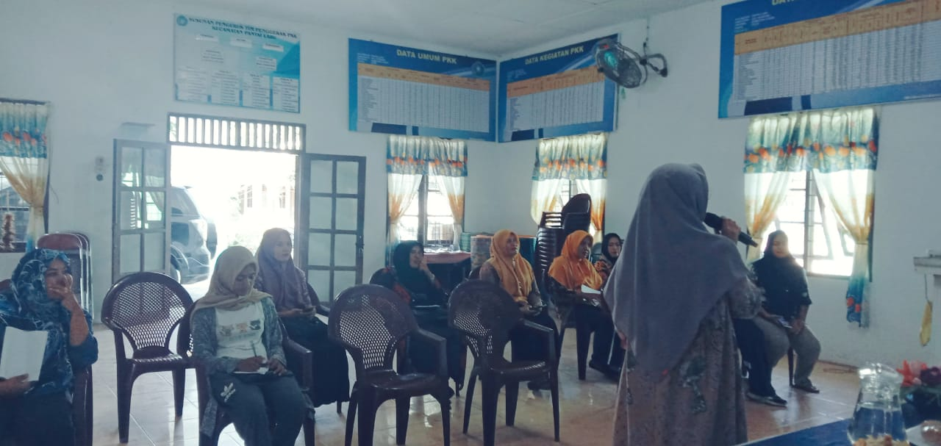

Gambar pelatihan mc pada bulan maret 2020
Kebutuhan akan pentingnya pelatihan ini dilakukan, mengingat mereka adalah bagian dari pearngkat desa dan penyambung untuk masyarakat, maka perlu adanya pelatihan lanjutan terkait dengan mc. Agar, para ibu-ibu PKK nantinya akan menyebarluaskan ilmu mereka kepada masyarakat di masing-masing desa.
Grafik di atas juga pada bagian biru dan hijau, menjelaskan adanya peningkatan setelah dilakukannya pelatihan mc melalui pengajuan kepada lembaga pengabdian kepada masyarakat. Hal ini dapat terlihat pada foto kehadiran yang meningkat pada pesertanya dan praktek mc yang dilakukan oleh para peserta.

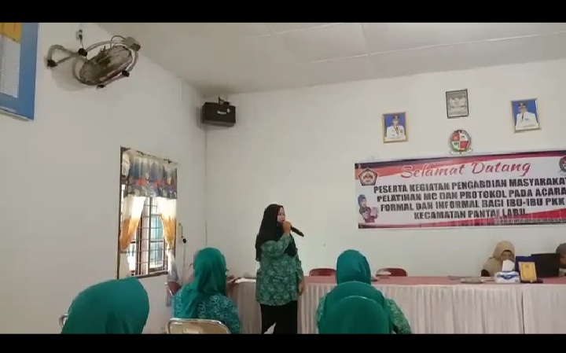

Peserta pada pelatihan mc melalui pengajuan lembaga pengabdian masyarakat

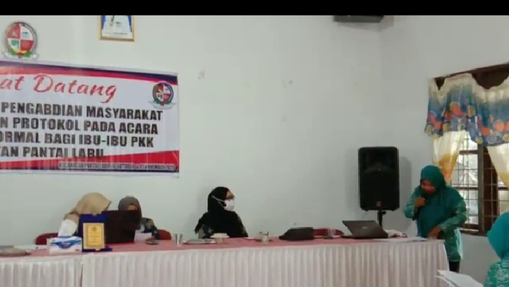

Para peserta melakukan praktek mc

Dengan adanya peatihan mc, protokol untuk acara formal dan informal, para peserta berharap tingkat ekonomi dan sosial yang sebelumnya kurang baik, akan berdampak positif bagi kehidupan mereka. Baik dari pendapatan tambahan dan banyaknya kenal dengan orang-orang dari lingkungan sekecamatan maupun diluar kecamatan,dan desa.

KESIMPULAN DAN SARAN
- Kesimpulan
Pelaksanaan kegiatan pengabdian kepada masyarakat ini telah berjalan sesuai dengan jadwal yang telah direncanakan. Dari kegiatan pengabdian kepada masyarakat yang telah dilaksanakan dapat disimpulkan bahwa:
- Pelatihan terhadap Ibu-ibu PKK dilingkungan kecamatan maupun desa, dengan tujuan dalam pengaplikasian dan pelaksanaan kegiatan akan jauh lebih mudah. Masyarakat yang belum mengetahui dan menerima pelatihan tentang MC, mempelajari teknik protokol acara dapat di ajari langsung nantinya oleh ibu-ibu PKK yang sebelumnya sudah mendapatkan pelatihan/ bimbingan dari kegiatan yang diadakan oleh team pengabdian.
- Pembentukan Lembaga yang memiliki kapasitas serta bertanggungjawab dalam sebuah acara baik formal maupun informal sebagai MC dan protokol acara di kecamatan, sehingga banyak dari mereka tidak memahami bagaimana melatih diri sendiri untuk berbicara di depan masyarakat, pejabat desa maupun tingkat kecamatan dengan baik, jelas dan tidak percaya diri.
- Kurangnya pelatihan dalam lingkungan kegiatan PKK perihal pemahaman berbicara di depan public.
- Perangkat desa yang terlibat dalam PKK dengan minim SDM banyak yang tidak megetahui bagaimana melatih diri dalam berbicara di depan khalayak banyak. Tentunya hal ini nantinya akan berdampak memberikan pembelajaran kepada masyarakat untuk melakukan hal yang sama. Sehingga PKK dalam capaian targetnya dapat membentuk dan melatih masyarakat agar dapat berbicara di depan umum.

Saran
Berikut ini beberapa masukan yang diberikan oleh peserta pelatihan:
- Waktu dalam pelatihan yang kurang menjadi kendala dalam melakukan kegaiatan pengabdian, karena peserta masih membutuhkan pemahaman lebih dalam tentang MC.
- Evaluasi terhadap praktek yang dilakukan peserta juga menjadi harapan bagi mereka untuk dapat terus melakukan pelatihan MC.
- Pihak PKK diharapkan segera melakukan Pembentukan Lembaga yang memiliki kapasitas serta bertanggungjawab dalam sebuah acara baik formal maupun informal sebagai MC dan protokol acara di kecamatan, sehingga banyak dari mereka yang tidak memahami bagaimana melatih diri sendiri untuk berbicara di depan masyarakat, pejabat desa maupun tingkat kecamatan dengan baik, jelas dan tidak percaya diri menjadi mudah dan paham.
- Perhatian khusus bagi ketua PKK, agar Perangkat desa yang terlibat dalam PKK dengan minim SDM agar mengetahui bagaimana melatih diri dalam berbicara di depan khalayak banyak. Tentunya hal ini nantinya akan berdampak memberikan pembelajaran kepada masyarakat untuk melakukan hal yang sama. Sehingga PKK dalam capaian targetnya dapat membentuk dan melatih masyarakat agar dapat berbicara di depan umum.

DAFTAR PUSTAKA

Alauddin, Pedoman Monitoring dan Evaluasi Pengabdian Kepada Masyarakat, 2015 diunduh pada laman Users/disdiksu/Downloads/Documents/Pedoman%20Monitoring%20dan%20Evaluasi%20PKM.pdf.

Marita Ahdiyana &Rosidah, PELATIHAN MC DAN PROTOKOLER APARATUR PEMERINTAH, 2012 diundah pada laman disdiksu/Downloads/Documents/laporan-ppm-pelatihan-mc-dan-protokoler-aparatur-pemerintah-kecamatan-jetis-kab-bantul.pdf.

